ZENITH DÉVOILE LA DEUXIÈME ÉDITION DE LA NOUVELLE CHRONOMASTER REVIVAL LUPIN THE THIRD – 2ND EDITION À L'OCCASION DE L'OUVERTURE DE SA BOUTIQUE DE GINZA

TOKYO - Mercredi 14 octobre 2020 : La nouvelle boutique de Ginza a officiellement ouvert ses portes, dévoilant la nouvelle Chronomaster Revival Lupin The Third - 2nd Edition et présentant les Zenith Icons, une sélection de montres vintage restaurées.

Le nouveau site de Ginza est la première boutique phare de Zenith à présenter le nouveau concept de la marque. Celui-ci est résolument centré sur le storytelling et offre aux visiteurs une expérience multi-sensorielle en déployant de manière nouvelle et interactive les histoires uniques de Zenith. Idéalement située sur la rue Namiki dans le plus prestigieux quartier du luxe de Tokyo, la boutique Zenith se distingue par son atmosphère ainsi que par les services qu'elle propose.

Dès l’entrée de la boutique, les tons neutres et chauds font place à un élément bleu central, s’étendant du sol au plafond et rétroéclairé pour évoquer un ciel nocturne étoilé. Au-delà de la découverte de ses montres et de son assortiment complet d'éditions limitées et exclusives, le "Story Bar" de la boutique permet aux visiteurs de prendre un moment de détente et d'approfondir l'univers Zenith. Ce cheminement prend la forme de vidéos sur ses montres les plus emblématiques ainsi que sur les personnalités du passé et du présent de Zenith qui ont marqué durablement la Manufacture. Même lorsque la boutique est fermée, en scannant simplement un symbole de la manufacture sur les vitres extérieures de la boutique, les visiteurs peuvent lancer l'expérience vidéo immersive à 360 degrés. Celle-ci les emmène dans un voyage à travers l'espace et le temps à la Manufacture Zenith avec des personnages historiques tels que son fondateur Georges-Favre Jacot et le ‘sauveur’ du El Primero, Charles Vermot,

Zenith Icons fait sa première escale à la boutique de Ginza

La nouvelle boutique Zenith de Ginza est également la première à accueillir les Zenith Icons. Ce nouveau concept offre la possibilité d'acquérir une sélection de montres Zenith vintage emblématiques et très convoitées, provenant de la Manufacture, restaurées et certifiées par celle-ci et vendues exclusivement dans les boutiques Zenith. On peut s'attendre à des chronographes emblématiques, avec tous les détails de la provenance de chaque montre minutieusement recherchée et documentée par le département patrimoine de la Manufacture.

Avec des archives couvrant l'ensemble de la production de Zenith depuis sa fondation en 1865, ainsi qu'un vaste inventaire de pièces détachées, les montres vintage Zenith Icons sont restaurées à l'endroit même où elles ont été fabriquées à l'origine et en utilisant des composants historiques ; un exploit que très peu de fabricants de montres peuvent revendiquer.

Zenith invite désormais ses clients à découvrir et à acheter certaines de ses créations les plus significatives dans le confort et la commodité d'une boutique Zenith, avec la sérénité procurée par des certitudes sur la provenance et l'histoire de la montre, ainsi que par sa fidèle restauration par la Manufacture avec une traçabilité complète.

Lupin the Third – deuxième chapitre de la saga

En 2019, Zenith a lancé une montre dont on pourrait dire qu'elle était en devenir depuis presque un demi-siècle. La Chronomaster A384 "Lupin The Third" est en effet la première montre inspirée d'une série manga japonaise. Après le succès retentissant de la première série et l'apparition d'une deuxième montre Zenith dans la série animée Lupin The Third, Zenith dévoile avec fierté sa Chronomaster Revival Lupin The Third - 2nd Edition.

Limitée à 200 pièces, cette série spéciale est directement inspirée par la deuxième apparition d'une montre Zenith dans la série manga Lupin The Third, basée sur un chronographe A384 El Primero et témoignant de sa grande importance dans les années 1970. Elle présente un cadran blanc avec des compteurs de chronographe noirs contrastés ; un cadran dit « panda » selon le surnom que lui ont donné les amateurs d’horlogerie. Elle est montée sur un bracelet échelle en acier, tout comme le modèle A384 d’origine ainsi que la montre Lupin III. Le fond saphir dévoilant le calibre chronographe El Primero est gravé d'un dessin de Daisuke Jigen, partenaire du personnage principal Lupin III. La Chronomaster Revival Lupin The Third - 2nd Edition est exclusivement disponible à la boutique Zenith de Ginza, avant de trouver son chemin dans les semaines à venir vers d'autres boutiques Zenith ainsi que l’e-shop de la marque et ses divers détaillants.

ZENITH : TIME TO REACH YOUR STAR

Zenith existe pour inspirer les individus à poursuivre leurs rêves et à les réaliser contre vents et marées. Depuis sa création en 1865, Zenith est devenue la première manufacture horlogère au sens moderne du terme, et ses montres ont accompagné des figures extraordinaires qui rêvaient grand et s'efforçaient de réaliser l'impossible – du vol historique de Louis Blériot au-dessus de la Manche jusqu’au saut en chute libre stratosphérique de Felix Baumgartner, qui a établi un record.

Avec l'innovation comme fil conducteur, Zenith propose des mouvements exceptionnels développés et fabriqués en interne dans toutes ses montres. Du premier chronographe automatique, le El Primero, au chronographe le plus rapide avec une précision au 1/100e de seconde, le El Primero 21, en passant par l’Inventor qui réinvente l'organe régulateur en remplaçant les plus de 30 composants par un seul élément monolithique, la manufacture repousse toujours les limites du possible. Depuis 1865, Zenith façonne l'avenir de l'horlogerie suisse en accompagnant ceux qui osent se lancer des défis et briser les barrières. Time to reach your star.

Chronomaster Revival Lupin The Third – 2nd Edition
Référence: 03.L384-2.400/07.M384

Key points : Création de la montre représentée dans le manga japonais original « Lupin the Third ». Boîtier original de 1969 de 37 mm de diamètre. Chronographe automatique El Primero avec roue à colonnes, édition limitée de 200 pièces.

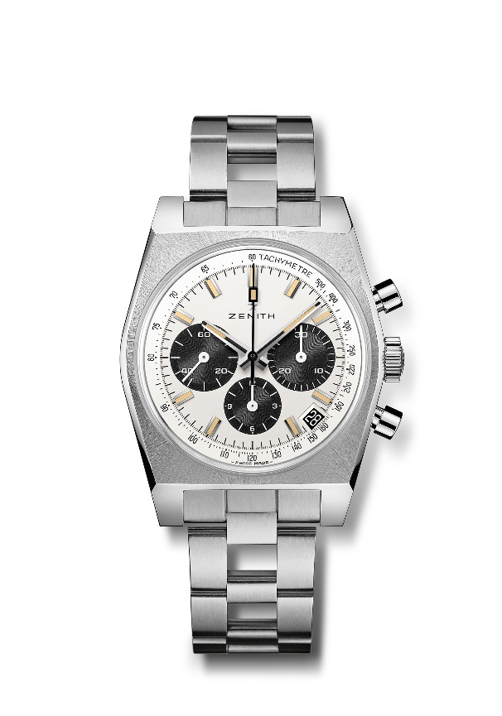
Mouvement : El Primero 400 Automatique

Fréquence : 36,000 VpH (5 Hz)

Reserve de marche : min. 50 hours

Fonctions : Heures et minutes au centre. Petite seconde à 9 heures
Chronographe : Aiguille centrale de chronographe, Compteur 12 heures à 6 heures. Compteur 30 minutes à 3 heures. Échelle tachymétrique. Indication de la date à 4 h 30
Diamètre : 37-mm

Matériau : Acier inoxydable

Cadran : Cadran laqué blanc avec compteurs noirs
Etanchéité : 5 ATM

Prix : 9400 CHF
Index des heures : Ruthénium noir, facettés et revêtus de SuperLuminova SLN beige
Aiguilles : Noires ruthenium, facettées et recouvertes de SuperLuminova SLN GL beige

Bracelet & Boucle : Bracelet « échelle » en acier inoxydable

